**[π. Λίβυος](https://www.facebook.com/p.libyos/?hc_ref=ARQYfJHmhY0uh0GbqGE7setK-UDLEKsOJinRw2YvkXeGSkLTmlgylmLHK-riOk9vgg8&fref=nf&__xts__%5B0%5D=68.ARBd19ih_K6cIpuXKW2iFDUzg4atubWwRqfdxE70VYdReheM9DcY0MQ_dYeq2VVuLOJ39IgzxGmdydLZCzu7EXUH7nxJ5p2tNeAQOexRpbGRUWBG1D-g4cpphAIi1nb0Qxa8W6ReoewX_f2RUSzg27akkJP3YAObtBkQ0qWcW0SvbR5PkWX0LhYRcp5i-WLTPc8IAIlVGPAJ_ebQT7Vw7lnD6OeaajBMzFoUze4yRnuLzZ02-ZEFJXSqY0Nb3dKU3p9jcRQzJyzgLKJisA1O2F8PErSTvl3DECMrW_3w606D2REfuAULa19j1xoqcVnDVbPDTwrMnPjNcQ6bojSpRWZc-g&__tn__=kC-R)**

·

"Όταν νηστεύεις, να ευχαριστείς και να χαμογελάς..."

Από αύριο μπαίνουμε σε μια πανέμορφη περίοδο, νηστείας, προσευχής και περισσότερης μετοχής στην Θεία Λειτουργία. Όλα αυτά με κέντρο ένα λατρεμένο γυναικείο και μητρικό πρόσωπο, εκείνο της Παναγία μας. Πόση αγάπη έχουμε πάρει και πόσο αγάπη νιώθουμε ότι πρέπει να της δώσουμε ως ένα τεράστιο ευχαριστώ για όλα. Γι’ αυτά που ξέρουμε ότι μας πρόσφερε και συνεχίζει να μας προσφέρει μα ιδιαιτέρως για όλα εκείνα που δεν τα γνωρίζουμε και πιστέψτε με είναι τόσο πολλά. Μεγάλη η προστασία της.

Λένε κάποιοι πατέρες της εκκλησίας ότι όταν χωριστεί προσωρινά η ψυχή από το σώμα μας, θα δούμε σαν ταινία να περνάει από μπροστά μας, η πρόνοια και παρουσία του Θεού στην ζωή μας. Πόσες φορές μας φρόντισε και μας προστάτεψε, πως και γιατί έκανε ότι έκανε. Και τότε σίγουρα θα αντιληφθούμε τι σήμαινε η σκέπη και προστασία της Παναγίας μας. Θα τα καταλάβουμε όλα, όχι με το μυαλό, αυτό πιστέψτε με νιώθει τα πιο λίγα. Αλλά με μια άλλη, ετέρα γνώση, πέρα της συμβατικής.

Οπότε από αύριο νηστεία και προσευχή. Της το χρωστάμε αυτό το ευχαριστώ, ψυχή και σώματι. Στο ευχαριστώ να μετέχουμε ολόκληροι ως υπάρξεις Να είναι εμποτισμένος ο όλος ο εαυτός μας στην ευχαριστία. Ψυχή και σώματι. Να διαβάζουμε την παράκληση της και να κάνουμε μετάνοιες. Να συμμετέχει και το σώμα μας σε αυτή την ένδειξη αγάπης και δοξολογίας προς τον Θεό και την Παναγία μας.

Και να προσέξουμε τα εξής: όχι επειδή θα σταματήσουμε να τρώμε κρέας να αρχίσουμε να «τρώμε» τους συνανθρώπους μας. Προσοχή στην κατάκριση. Λίγα λόγια, πολλά χαμόγελα. Ούτε να τρώμε πολύ. Λίγο φαγητό, όχι πολλά πολλά. Να σηκωνόμαστε από το τραπέζι δίχως να νιώθουμε φουσκωμένοι και γεμάτοι. Να μένει μια αίσθηση «πείνας» έτσι ώστε να ζητάμε να μας χορτάσει ο Θεός. Δεν αλλάζουμε φαγητά στο τσικάλι. Νηστεύουμε. Άλλο πράγμα αλλάζω διατροφή, και αντί κρέας τρώω καραβίδες και ότι σόγια έχει εναπομείνει στον πλανήτη, κι άλλο νηστεύω, που σημαίνει άσκηση και στέρηση. Πεινάμε δηλαδή λιγάκι.

Και να μην ξεχνάμε ότι κάνουμε, μα προσευχή είναι αυτή, νηστεία είναι, ότι τέλος πάντων άσκηση κι αν είναι, να χαμογελάμε. Μην είμαστε μέσα στην θλίψη και την μιζέρια, στην κακομοιριά και την γκρίνια. Εάν είναι να νηστεύεις κι από τα νεύρα σου να δέρνεις όλο το κόσμο, άστο καλύτερα. Το χαμόγελο δείχνει ότι χαίρεσαι αυτό που κάνεις, ότι ο Θεός αναπαύεται σε αυτά που πράττεις.  
Το χαμόγελο είναι μια προσευχή που κάνει το σώμα μας όταν χαίρεται η ψυχή μας. Είναι μια πράξη βαθιά πνευματική μέσα σε ένα κόσμο που κάνει τα πάντα για να μας λυπήσει.

[[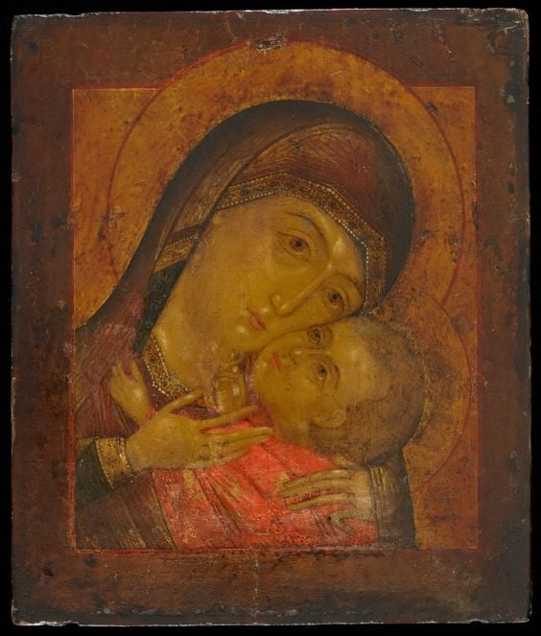](https://www.facebook.com/p.libyos/photos/a.769150556571886/1719069104913355/?type=3&eid=ARD7KD0BE0CwEzKZL9Ovqf_iH0sbodC39g2TK41binSBOoB2EPOcPe4V3YFUj7VMe1r-yoZga06tIh0-&__xts__%5B0%5D=68.ARBd19ih_K6cIpuXKW2iFDUzg4atubWwRqfdxE70VYdReheM9DcY0MQ_dYeq2VVuLOJ39IgzxGmdydLZCzu7EXUH7nxJ5p2tNeAQOexRpbGRUWBG1D-g4cpphAIi1nb0Qxa8W6ReoewX_f2RUSzg27akkJP3YAObtBkQ0qWcW0SvbR5PkWX0LhYRcp5i-WLTPc8IAIlVGPAJ_ebQT7Vw7lnD6OeaajBMzFoUze4yRnuLzZ02-ZEFJXSqY0Nb3dKU3p9jcRQzJyzgLKJisA1O2F8PErSTvl3DECMrW_3w606D2REfuAULa19j1xoqcVnDVbPDTwrMnPjNcQ6bojSpRWZc-g&__tn__=EEHH-R)](https://www.facebook.com/p.libyos/photos/a.769150556571886/1719069104913355/?type=3&eid=ARD7KD0BE0CwEzKZL9Ovqf_iH0sbodC39g2TK41binSBOoB2EPOcPe4V3YFUj7VMe1r-yoZga06tIh0-&__xts__%5B0%5D=68.ARBd19ih_K6cIpuXKW2iFDUzg4atubWwRqfdxE70VYdReheM9DcY0MQ_dYeq2VVuLOJ39IgzxGmdydLZCzu7EXUH7nxJ5p2tNeAQOexRpbGRUWBG1D-g4cpphAIi1nb0Qxa8W6ReoewX_f2RUSzg27akkJP3YAObtBkQ0qWcW0SvbR5PkWX0LhYRcp5i-WLTPc8IAIlVGPAJ_ebQT7Vw7lnD6OeaajBMzFoUze4yRnuLzZ02-ZEFJXSqY0Nb3dKU3p9jcRQzJyzgLKJisA1O2F8PErSTvl3DECMrW_3w606D2REfuAULa19j1xoqcVnDVbPDTwrMnPjNcQ6bojSpRWZc-g&__tn__=EEHH-R)